Кадилова Татьяна Анатольевна студия «Арт-Деко» группа 2 г.о 2 клуб «Буратино»

30.12.2022

**Тема:** Плоскостные фигурки Снегурочки и Деда Мороза.

**Цель**: закрепить параллельный способ плетения.

**Оборудование**: проволока 0,3мм. Бисер синий, красный, жёлтый, белый, чёрный, тарелочки под бисер, ножницы, колечко для брелока.

Ход занятия.

Скоро, скоро наступит самый удивительный праздник - Новый год. Это пора, когда все друг другу дарят подарки. Как приятно их получать! Но ещё лучше их дарить – маме, папе, бабушке, дедушке, друзьям! Только делать их мы будем своими руками – Деда Мороза и Снегурочку.

Новый год – это праздник, который начинается задолго до 31 декабря и продолжается еще после 1 января. Нам всегда хочется подольше удержать в комнате то «хвойное», радостное настроение счастья, надежд, семейного тепла, которое несет с собой этот всеми любимый праздник.

Откуда же пришел к нам обычай празднования Нового года?

О появление праздника в этом видео:

<https://www.youtube.com/watch?v=XXtmLTpkDr4>

Как же отмечают этот праздник в других странах мира? Об этом видео:

<https://www.youtube.com/watch?v=oINEI29cd54>

Перед началом работы повторим технику безопасности.

1. Бисер должен храниться в плотно закрывающихся пакетиках или баночках.

2. Бисер нельзя брать в рот. 3. При работе с бисером нельзя вертеться. 4. Проволоку нужно обрезать только ножницами. 5. Нельзя брать проволоку и ножницы в рот (можно порезаться). 6. Ножницы нужно передавать кольцами вперёд.

**Шаги плетения Деда Мороза и Снегурочки из бисера:**

Об изготовлении Дед Мороза видео здесь:

<https://www.youtube.com/watch?v=KTZujvikcRU>

изготовление снегурочки видео здесь:

<https://www.youtube.com/watch?v=mHSBzsxomXY>

**Дед Мороз**

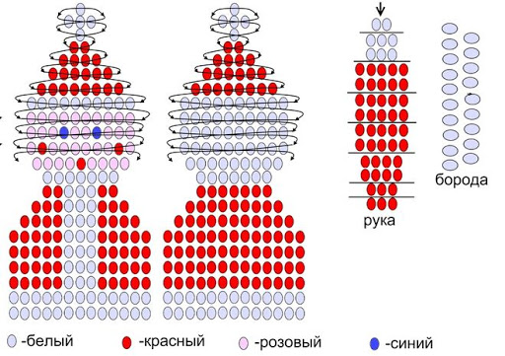

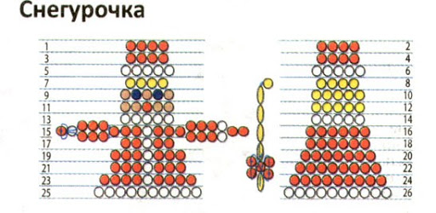

1. Отрезаем кусок проволоки, длина которого составляет около пятидесяти пяти сантиметров.

2. Начинаем плетение. Главный принцип – это продевать проволоку навстречу друг другу сквозь бисер, формируя горизонтальные ряды. (параллельный способ плетения)

3.Сначала плетём Снегурочку. На средину проволоки прикручиваем декоративное колечко, на нём будет висеть наша фигурка.

4. Плетем 3 ряда синим бисером, начиная с 2-х бисеринок и на каждом ряду, добавляя по одной с каждой стороны. Затем плетём ряд белых бисеринок — это оторочка шапки

5. Делаем голову, вставляем белые ряды, красную бусину, которая будет носом, синие глазки. Из-под шапочки выглядывают косички, которые выполняются с каждой стороны на одной из поволок путём протягивания проволоки через 3 крайние бусинки. Голова Снегурочки состоит из трёх рядов

6. Теперь нужно сплести шубку Снегурочки. Начинаем с белой опушки. После чего выполняем руки таким же способом, как и косы.

7.Шубку Снегурочки плетём из синего бисера, вставляя по середине белый бисер. Плетём 7 рядов, на каждой стороне ряда добавляем по одной бисеринке. Восьмой ряд все бисеринки белые. С низу, отступив с каждой стороны по 3 бисеринки, выполняем сапожки Снегурочки. Закрепляем проволоку наша Снегурочка готова.

Фигурку Деда Мороза выполняем также только без косичек и шуба с шапкой красные и борода.

**Итог занятия.**

Вы очень старались! Молодцы! Всем нам будет приятно сделать подарки близким.